MYSQL的主从复制
当单台MYSQL服务器无法满足当前网站流量时的优化方案。需要搭建mysql集群技术。
- 功能：
当向主服务器插入|修改|删除数据时，数据会自动同步到从服务器。
注意：主从复制是单向的，只能主 -> 从
分为两种类型：发射型（一主多从）：一般使用在：备份、读写分离。
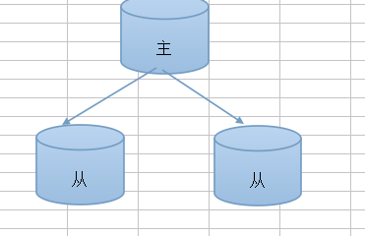
环形（多主多从）：一般使用：当主服务器压力大时、跨地区的网站实现数据同步
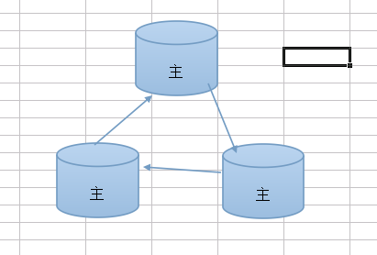
在环形结构中，如果同时向三台服务器的同一表插入记录会出现“ID冲突的问题”。
解决办法：让三台服务器生成不同的ID；
第一台：1,4,7...
第二台：2,5,8..
第三台：3,6,9...
这个可以MYSQL的配置文件中设置：
- 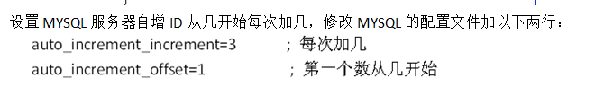主从的原理（利用了bin日志）
Mysql中有一种日志叫做bin日志（二进制日志）。这个日志会记录下所有修改了数据库的SQL语句（insert,update,delete,ALTER TABLE,grant等等）。主从复制的原理其实就是把主服务器上的ＢＩＮ日志复制到从服务器上执行一遍，这样从服务器上的数据就和主服务器上的数据相同了。
扩展：mysql中的日志：
- 查询日志
- 错误日志
- Bin日志
- 慢日志：你可以设置一个时间阀值，如0.5秒，那么将来所以执行时间超过这个值的SQL语句就会被记录下来。这样我们就可以把慢的SQL语句记录下来，专门进行优化。
用途：可以快速定位到网站中比较拖网站的SQL，然后可以优化：建索引，缓存这个SQL的结果。

- 实际的配置
把windows系统的MYSQL做为主服务器，LINUX下的做为从服务器。
主服务器：
1. 开启bin日志
修改mysql的配置文件：my.ini添加：
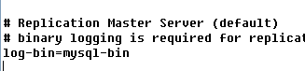
- 为服务器指定一个server-id（主从服务器的ID值不能重复）
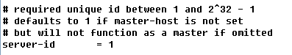
- 如果是环形的服务器需要添加以下项：
log-slave-updates = on // 如果是环形多服务器，要设置这一项，
- 在主服务器上为从服务器创建一个用来同步数据的账号
登录MYSQL
执行一个SQL：
创建了一个只有REPLICATION SLAVE权限的账号：用户名：slave密码：1234
- 在主服务器执行SQL查看主服务器当前bin日志的状态
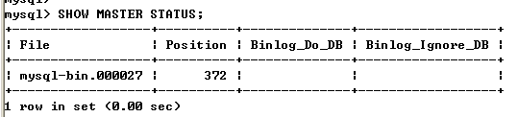
注意：每次修改数据时这两个值都会改变，所以在查看了这两个值之后，不要操作主服务器、直接到从服务器配置完成之后，否则这个值对应不上会同步失败。

从服务器(linux)：
- 开启bin日志
修改配置文件/etc/my.cnf
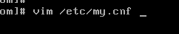

- 设置一个server-id：
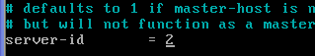
3. 如果是环形的服务器需要添加以下项：
log-slave-updates = on // 如果是环形多服务器，要设置这一项，
- 在从服务器上执行SQL语句配置主服务器的地址：
登录MYSQL：
设置从服务器并启动复制功能
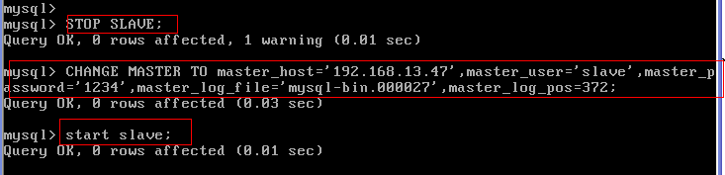
- 执行SQL查询从服务器的状态是否配置成功：
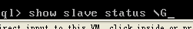
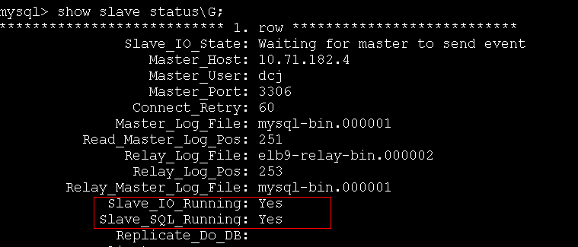
如果是两个YES那么代码成功！完成！
说明：在配置成功之前，主服务器上的数据不会自动到从服务器上来。所以需要在配置之前先把主服务器上的所有数据先手动的导到从服务器上来，然后配置完主从之后，数据以后就同步了。

应用场合：
- 从服务器做为数据的备份服务器。
- 当服务器压力比较大时可以使用主从服务器实现读、写分离来分流减轻服务器的压力。
- 跨地域网站的优化
制作一个留言板的功能，考虑到不同地域优化的架构思路？
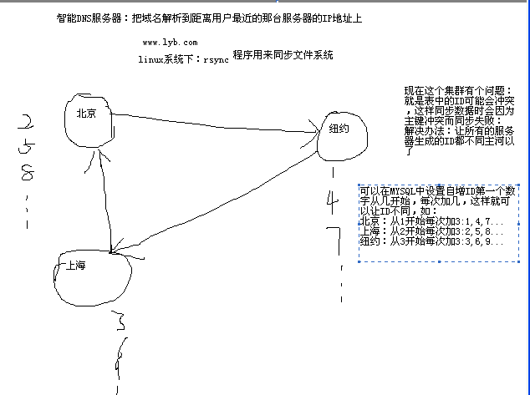
设置MYSQL服务器自增ID从几开始每次加几，修改MYSQL的配置文件加以下两行：

记住两点：
- 主从复制原理
- 什么情况下使用主从复制
- 备份
- 读、写分离
- 跨地区的数据同步

